- Eeschemaコマンド全般

目次
2 - Eeschemaコマンド全般 1
2.1 - Eeschemaコマンドへのアクセス 1
2.2 - コマンド 1
2.3 - マウスコマンド 2
2.3.1 - 基本コマンド 2
2.3.2 - ブロックの操作 2
2.4 - ホットキー 5
2.5 - グリッドサイズの選択 6
2.6 - ズームの選択 6
2.7 - カーソルの座標表示 7
2.8 - トップメニューバー 7
2.9 - 上部のツールバー 7
2.10 - 右側のツールバー 8
2.11 - 左側のツールバー 11
2.12 - ポップアップメニューとクイックエディット 11

  - Eeschemaコマンドへのアクセス
  - コマンド
以下に示す様々な方法でコマンドを起動できます：

- 画面上部のメニューバーをクリックする．
- 画面上部のアイコンをクリックする （一般コマンド）．
- 画面右側のアイコンをクリックする（特別なコマンド、または”ツール”）．
- 画面右側のアイコンをクリックする（特別なコマンド、または”ツール”）．
- マウスボタンをクリックする (重要な補助コマンド)． 特に右クリックでは，カーソル下の要素に対応したコンテキストメニューを開きます（ズーム，グリッドと要素の編集）．
- キーボードのファンクションキー （F1，F2，F3，F4，インサートとスペースキー）．特に“Esc” キーは，多くの進行中のコマンドの中断ができます．”Insert” キーは，最後に作成された要素の複写ができます．
このように，コマンドへのアクセス可能な方法はたくさんあります。
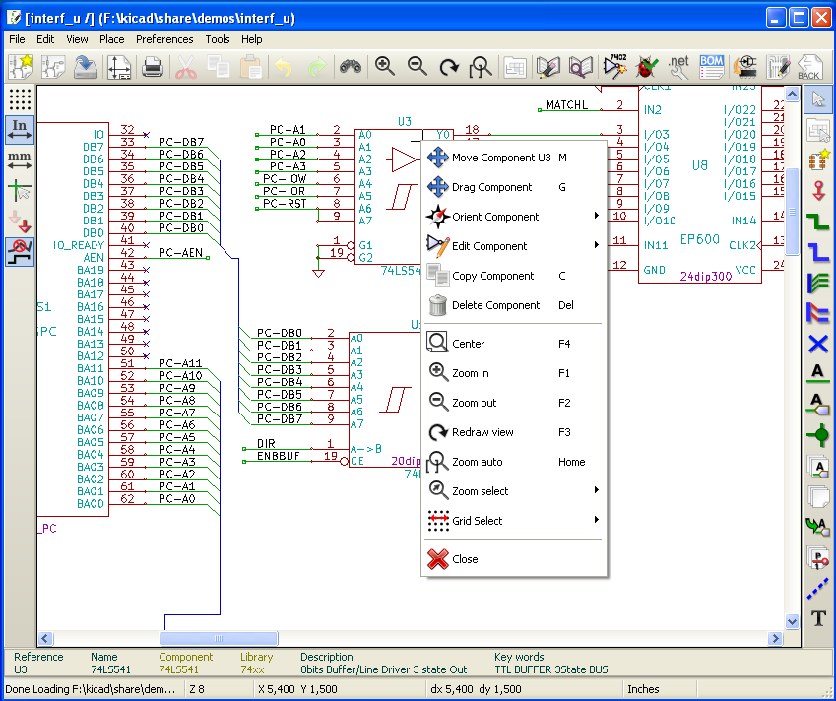

  - マウスコマンド
    - 基本コマンド
左ボタン
- シングルクリック : カーソル下のコンポーネントあるいはテキストの特性を表示する．
- ダブルクリック: コンポーネントあるいはテキストを編集 （要素が編集可能な場合）．
右ボタン
- ポップアップメニューを開く．
    - ブロックの操作
Eeschemaでは，選択範囲を移動、ドラッグ、コピー、削除することができます。 マウスの左ボタンをドラッグして範囲を選択し，ボタンを離すと 範囲の選択ができます． ”Shift”と”Ctrl”キーのうちどちらか1つ，もしくは”Shift”と”Ctrl”キーの両方を押しながら選択することで，選択した範囲をコピーするか，それともドラッグするか，あるいは削除するのかが変わります．
コマンドの表:
左マウスボタン | 選択範囲を移動．
Shift + 左マウスボタン | 選択範囲をコピー．
Ctrl + left mouse button | 選択範囲をドラッグ．
Control + Shift + left mouse button | 選択範囲を削除．

コマンドは，ボタンを離すと実行されます．
選択中には，次のことができます：
- もう一度クリックして要素を置き直す．
- 右ボタンをクリックして取消す．
ブロック移動コマンドが実行されているとき，マウスの右ボタンからポップアップメニューを開くと，他のブロックコマンドも選択できます:
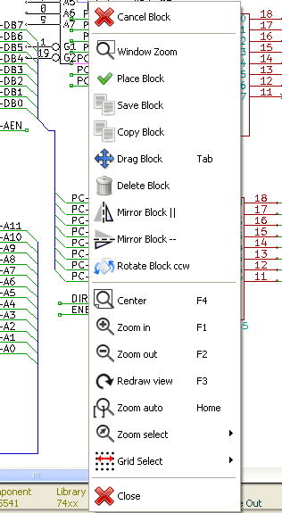
  - ホットキー
ホットキーは大文字小文字を区別しません。
- “?” キーは現在のホットキーリストを表示する．
- Preferenceメニュがホットキーを管理する．
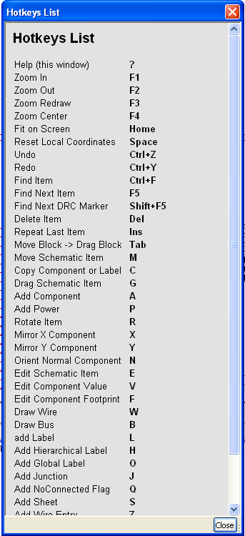 | デフォルトのホットキーリストはこちら．

ユーザーはホットキーエディタから，全てのホットキーを編集できます．
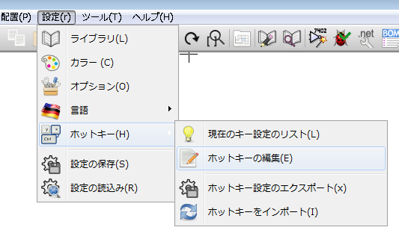
  - グリッドサイズの選択
Eeschema上のカーソルは，グリッド表示の有無に関係なく，グリッドごしに動きます．ライブラリ管理メニューでは，常にグリッドが表示されます．
ポップアップメニューあるいは「設定/オプション」メニューから，グリッドサイズを変えることができます． デフォルトのグリッドサイズは50 mil (0.050 ") あるいは1,27mmです．
半分のグリッド (20 mil)、あるいは，より細かいグリッド (10 mil)でも作業できます． しかしながら，これは通常の作業では推奨されていません． 半分あるいは細かいグリッドは，特に数百ピンのような大きなピン数のコンポーネントを設計したり，取り扱ったりする場合に使用します．
  - ズームの選択
ズームレベルを変えるには:
- 右クリックしてポップアップメニューを開き，希望のズームを選ぶ．
- あるいはファンクションキーを使って:
  - F1: ズームイン
  - F2: ズームアウト
  - F3: 再描画
  - カーソル近辺を中央に移動（この操作は，マウスを止めたまま中央ボタンをクリックするのと同じです．）
- Window Zoom: マウスの中ボタンを使ってドラッグする．
  - マウスホイール: ズームイン / ズームアウト
  - SHIFT+マウスホイール: 上/下パン
  - CTRL+マウスホイール: 左/右 パン
  - カーソルの座標表示
表示単位はinchあるいはmmです。，しかしEeschemaは内部的には常に1/1000 inchで扱っています．ウィンドウの下部右側には以下の情報が表示されます:

- ズーム倍率
- カーソルの絶対位置
- カーソルの相対位置
相対座標値 (x, y)はスペースキーでリセットされます．リセット後の座標は，リセットした位置が基準となります．
  - トップメニューバー
トップメニューバーでは，回路図やプログラム設定を開いたり，保存したり，ヘルプメニューを開いたりできます．
  - 上部のツールバー
このツールバーから，EeSchemaの主な機能へアクセスできます．

 | 新規回路図の作成．
 | 回路図を開く．
 | 回路図全体を保存する（階層も含む）．
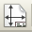 | 用紙サイズと表題欄の編集．
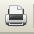 | プリントメニューを開く．
 | ブロック移動の間に選択された要素を削除．
 | ブロック移動時に選択された要素をクリップボードにコピー．
 | 現在のシートで最後に選択した要素，あるいはブロックをコピー．
 | 取り消し: 最後の変更を取り消す（10段階まで）．
 | やり直し（10段階まで）．
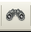 | コンポーネントのローカライズおよびテキストメニューの呼び出し．
 | 画面中央近辺をズームイン・アウト．
 | 画面の再描画とズームの最適化．
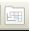 | 図面階層のツリー構造（サブシートがある場合）と階層のシートの即時選択を表示するナビゲータウィンドウの呼び出し．
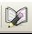 | コンポーネントエディタLibedit (ライブラリコンポーネントの編集、修正、検査)の呼び出し．
 | ライブラリの表示 (Viewlib)．
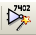 | コンポーネントのアノテーション．
 | ERC（Electrical Rules Check：電気的接続のチェック）．
 | ネットリスト（Pcbnew，Spiceフォーマット及びその他フォーマット）の生成．
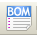 | BOM（部品表）の生成．
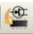 | CVPCBの呼び出し．
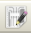 | PCBNEWの呼び出し．
 | CvPcbから素材ファイル（コンポーネントのフットプリントフィールドを埋めた）をインポート．

  - 右側のツールバー
このツールバーから，次のツールへアクセスできます:
- コンポーネント，ワイヤ，バス，ジャンクション，ラベル，テキストの配置．
- シートの階層メニューのナビゲーション．
- 階層サブシートと接続シンボルの作成．
- コンポーネントの削除．

これらのツールの詳しい使用法は，「ダイアグラムの作成/編集」で記述しています。．
使用法の概要は，以下のとおりです．
 | 進行中の命令やツールの停止．
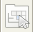 | 階層ナビゲーション：サブシートのシンボルをクリックしてサブシートを開いたり，サブシートの何もないエリアでクリックすることで階層から上に戻ったりできる．
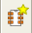 | コンポーネントの配置．
 | 電源の配置．
 | ワイヤの配置．
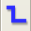 | バスの配置．
 | バス接続へのワイヤの配置． これらの要素は装飾的な役割だけなので，配線間の接続に使用すべきではありません．
 | バス接続へのバス．これは2本のバス同士をつなぐだけです．
 | “非接続”シンボル．これは接続されないコンポーネントのピン上に配置します．これはERC機能において，ピンが意図的に接続されていないのか，誤って未接続なのかを確認するために使用されます．
 | ローカルバスの配置． 異なるワイヤは，同じシート内で同一のラベルを使用すると接続されます．異なるシート間の接続の場合は，グローバルラベルを使用してください．
グローバルラベルの配置．
異なるシート間であっても，全てのグローバルラベルは接続されます．
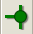 | 接続点の配置．接続状況がはっきりしない2本の交差する配線や，ピンどうしを接続します．
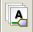 | 階層ラベルの配置．シートと，そのシートシンボルを含むルートシート間の接続を配置します．
 | 階層サブシートシンボルの配置．サイズは変更できます．サブシートのデータを保存するためには，ファイル名を指定する必要があります．
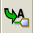 | サブシートからのグローバルラベルのインポート．サブシートのシンボルと接続することができます．グローバルラベルは，もしかして既にサブシートに配置されているかもしれません．  こうして作った階層シンボルは，通常のコンポーネントのピンと同様に，必ずワイヤを接続しなければなりません．
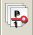 | サブシートの接続点を作るグローバルラベルの作成．この機能は上のものとほとんど同じですが，事前にグローバルシンボルを作成しておく必要があります．
 | 線シンボル．装飾用です．ワイヤのように接続はされません．
 | コメントテキストの配置．装飾用．
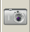 | ビットマップイメージの挿入．
 | 選択された要素の削除．  いくつかの重なり合った要素が選択された場合には、優先順位は一番小さなものから順になります（ジャンクション，非接続シンボル，配線，バス，テキスト，コンポーネントの順）．これは階層シートにも適用されます．注： ジェネラル ツールバーの“Undelete”機能で最後の削除を取り消すことができます．

  - 左側のツールバー
このツールバーは表示オプションを管理します :
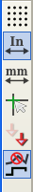 | - グリッド  - 単位  - カーソル  - 不可視ピン  - ワイヤとバスの許容方向

  - ポップアップメニューとクイックエディット
右クリックにより，選択要素に応じたポップアップメニューを開き，下記の機能にアクセスします：
- ズーム倍率
- グリッド調整
- パラメータ編集

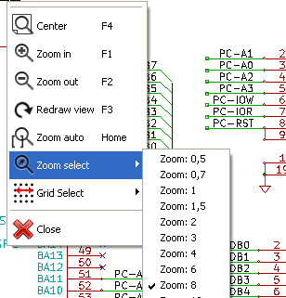 | 要素を選択しないでポップアップメニューの呼出し．
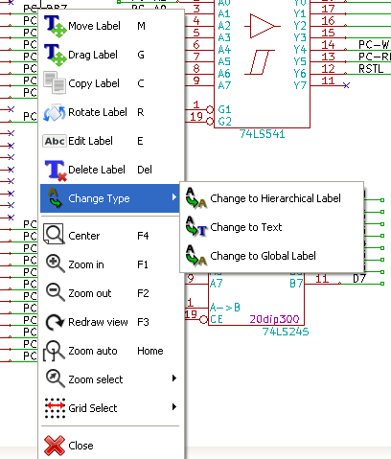 | ラベルの編集．
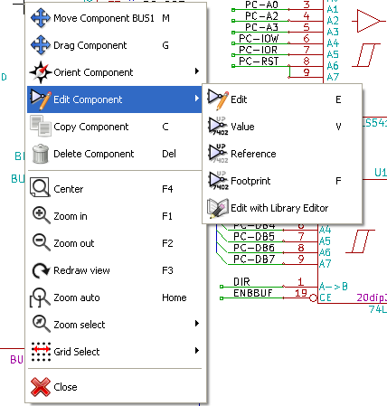 | コンポーネントの編集．

